МИНОБРНАУКИ РОССИИ

ФЕДЕРАЛЬНОЕ ГОСУДАРСТВЕННОЕ БЮДЖЕТНОЕ ОБРАЗОВАТЕЛЬНОЕ УЧРЕЖДЕНИЕ ВЫСШЕГО ОБРАЗОВАНИЯ

«ВОРОНЕЖСКИЙ ГОСУДАРСТВЕННЫЙ УНИВЕРСИТЕТ» (ФГБОУ ВО «ВГУ»)

Факультет компьютерных наук

Кафедра программирования и информационных технологий

Техническое задание

ГОСТ 34.602-89

Исполнители *Зюбан Д.С.*

*подпись*

*Стазаев Д.С.*

*подпись*

*Утянский Д.Р.*

*подпись*

Заказчики *Тарасов В.С.*

*подпись*

*Зенин К.В.*

*подпись*

Воронеж 2023

**Содержание**

Содержание 2

1 Термины, используемые в техническом задании 4

2 Общие сведения 5

2.1 Наименование приложения 5

2.2 Наименование объединений разработчиков и заказчиков системы 5

2.3 Перечень документов, на основании которых создаётся приложение 6

2.4 Состав и содержание работ по созданию приложения 6

2.5 Порядок оформления и предъявления заказчику результатов работ 8

3 Назначение и цели приложения 8

3.1 Назначение приложения 8

3.2 Цели создания приложения 8

3.3 Задачи, решаемые с помощью приложения 8

4 Требования к приложению 9

4.1 Требования к программному обеспечению приложения 9

4.2 Общие требования к оформлению страниц приложения 10

4.3 Требования к персоналу, обслуживающему приложение 10

5 Структура приложения 11

6 Языковые версии приложения 13

7 Группы пользователей 13

8 Дизайн приложения 13

9 Навигация по приложению 14

10 Описание экранов приложения 14

10.1 Описание экрана-заставки 14

10.2 Описание экрана ленты публикаций 15

10.3 Описание экрана поиска пользователей 18

10.4 Описание экрана профиля пользователя 19

10.5 Описание экрана публикаций пользователя 21

10.6 Описание экрана подписок/подписчиков пользователя 23

10.7 Описание экрана регистрации 23

10.8 Описание экрана входа в учетную запись 24

11 Функционал приложения 25

12 Контент и наполнение приложения 26

12.1 Формат предоставления материала для приложения 26

13 Порядок контроля и приемки работ 27

14 Реквизиты и подписи сторон 27

1. Термины, используемые в техническом задании

В техническом задании используются следующие термины:

* **Фреймворк** - программная платформа, определяющая структуру программной системы; программное обеспечение, облегчающее разработку и объединение разных компонентов большого программного проекта;
* **Интерфейс** - это графическая оболочка приложения, с помощью которой пользователь взаимодействует с визуальными элементами программы**,** используя указатель, клавиатуру или сенсорный экран;
* **Архитектура приложения** - совокупность важнейших решений об организации программной системы, которая включает:
  + выбор структурных элементов и их интерфейсов, с помощью которых составлена система, а также их поведения в рамках сотрудничества структурных элементов;
  + соединение выбранных элементов структуры и поведения во всё более крупные системы;
  + архитектурный стиль, который направляет всю организацию — все элементы, их интерфейсы, их сотрудничество и их соединение;
* **Язык программирования** - формальный язык, предназначенный для записи компьютерных программ, который определяет набор лексических, синтаксических и семантических правил, определяющих внешний вид программы и действия, которые выполнит исполнитель (обычно — ЭВМ) под её управлением;
* **Система управления базами данных (СУБД)** - совокупность программных и лингвистических средств общего или специального назначения, обеспечивающих управление созданием и использованием баз данных, а также предоставляет средства для администрирования БД;

1. Общие сведения
   1. Наименование приложения

Полное наименование разрабатываемой системы: Веб-приложение для поисков фильмов «MovieGenie».

Краткое наименование разрабатываемой системы: MovieGenie

* 1. Наименование объединений разработчиков и заказчиков системы

Заказчики:

* Тарасов Вячеслав Сергеевич – старший преподаватель, кафедра программирования и информационных технологий
* Зенин Кирилл Вячеславович – преподаватель, кафедра программирования и информационных технологий

Исполнители – студенты очного отделения кафедры программирования и информационных технологий:

* Стазаев Даниил Сергеевич
* Зюбан Даниил Сергеевич
* Утянский Денис Романович
  1. Перечень документов, на основании которых создаётся приложение

Данное приложение будет создаваться на основании данного технического задания, составленного в соответствии с ГОСТ 34.602-89.

* 1. Состав и содержание работ по созданию приложения

Состав и содержание работ по созданию приложения включают в себя следующие этапы:

* Сбор информации, определение целей, задач системы, которые в дальнейшем должны быть решены;
* Анализ предметной области. Определение возможностей приложения;
* Написание технического задания;
* Разработка модели программы, описание спецификаций данных, определение связей между сущностями, построение модели базы данных;
* Разработка рабочего проекта, состоящего из написания, отладки и корректировки программы;
* Проведение тестирования и дальнейшая доработка информационного программного обеспечения по замечаниям и предложениям;
* Сдача приложения заказчику.
  1. Порядок оформления и предъявления заказчику результатов работ

Результаты работ предъявляются Заказчику в следующем виде:

* Настоящее Техническое Задание по Гост 34.602-89;
* Документация к приложению;
* Курсовой проект на основе настоящего Технического Задания;
* Презентация в формате видео с демонстрацией функциональности приложения;
* Мобильное приложение;
* Исходный код приложения;
* Защита проекта.

1. Назначение и цели приложения
   1. Назначение приложения

Приложение служит для поиска фильмов. Поиск может осуществляться по названию или словам из краткого содержания. Цели создания приложения

* Создание платформы для публикации своих фотографий
* Обеспечение возможности просмотра фотографий на основе выбора пользователя
  1. Задачи, решаемые с помощью приложения

Разрабатываемая система должна решать следующие задачи:

* Просмотр страницы фильма
* Поиск фильмов по названию
* Поиск фильмов по краткому содержанию
* Возможность оставить оценку фильму
* Возможность добавить фильм в подборку
* Редактирование и создание подборок фильмов
* Добавление к себе на страницу подборок, созданных другими пользователями.

1. Требования к приложению

Доступ к приложению должен осуществляться с любого устройства, имеющего доступ к сети Интернет.

Разрабатываемое приложение должно иметь защиту от SQL-инъекций.

* 1. Требования к программному обеспечению приложения

Серверная часть должна быть реализована с использованием следующих технологий:

* Язык программирования Java
* JDK 17
* Фреймворк для автоматизации сборки проектов Apache Maven
* Фреймворк Spring Boot
* СУБД PostgreSQL

Сочетание языка программирования Java и Spring Boot было выбрано из-за большого выбора дополнительных библиотек, возможности быстро разворачивать разрабатываемое приложение. Также данной сочетание технологий обеспечивает быструю разработку за счет уже реализованного внедрения зависимостей и авто конфигурации.

СУБД PostgreSQL обладает рядом плюсов среди которых можно особенно выделить выбрана открытый исходный код, свободная лицензия и широкий функционал.

Клиентская часть должна быть реализована с использованием следующих технологий:

* Язык программирования JavaScript
* Библиотека JavaScript React
  1. Общие требования к оформлению страниц приложения
* Все страницы должны быть оформлены в едином стиле, описанном в пункте 8 настоящего ТЗ
  1. Требования к персоналу, обслуживающему приложение

Для эксплуатации приложения потребуется разработчик, в чьи обязанности будет входить:

* По мере обнаружения ошибок в реализуемом функционале, устранять неисправности в программном коде
* При необходимости реализовывать новый функционал по запросу Заказчика

Помимо разработчика, требуются еще и администраторы. В их обязанности входит:

* Добавление новых фильмов
* Редактирование общих подборок фильмов

1. Структура приложения

Разрабатываемое приложение должно иметь клиент-серверную REST архитектуру. Клиентская часть должна быть представлена мобильным android-приложением. Взаимодействие с сервером реализуется посредством обмена запросами и ответами по HTTP соединению.

Сервер не должен хранить информацию о состоянии сессии клиента, вся необходимая информация должна содержаться в запросе клиента. Для аунтефикации клиентов должны использоваться JWT токены.

Описанная архитектура позволит в будущем добавить сайт в качестве альтернативной клиентской версии. При этом не потребуется никаких изменений в серверной части.

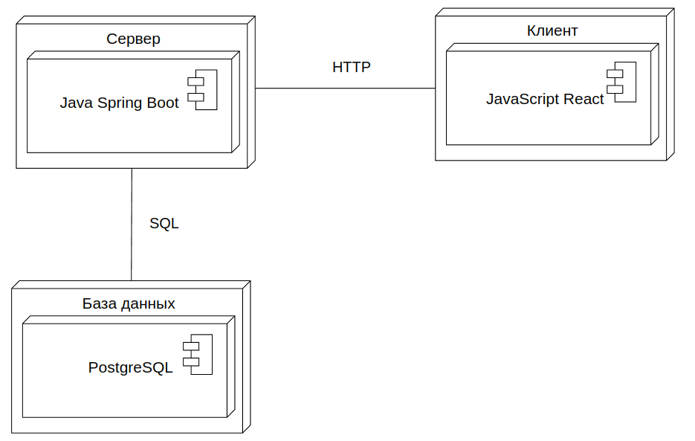

1. Диаграмма развёртывания приложения

Серверное приложение должно быть построено по архитектуре, предполагаемой фреймворком Spring Boot и состоять из 3-х основных слоев:

* Контроллеров, обрабатывающих входящие HTTP запросы клиента
* Сервисов, реализующих основную бизнес логику приложения, также к этому слою относятся реализации интерфейсов общения с базой данных, предоставляемые фреймворком
* Моделей, отражающих сущности, используемые в приложении

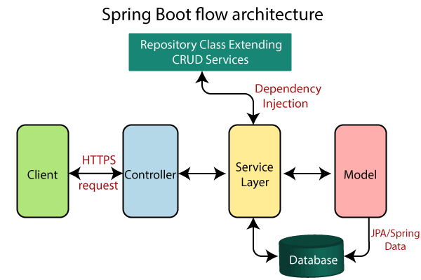

1. Архитектура приложения
2. Языковые версии приложения

Приложение должно быть реализовано с поддержкой русской языковой версии.

1. Группы пользователей

В данном приложении предполагается деление пользователей на четыре группы:

* Неавторизованные пользователи
* Авторизованные пользователи
* Администраторы

1. Дизайн приложения

Все страницы веб- приложения должны быть оформлены в едином стиле:

* Фон всех экранов должен быть голубым
* Цвет надписей может быть белым и чёрным в зависимости от конкретного фона
* Кнопки приложения могут быть разных цветов в зависимости от выполняемых функций

Дизайн приложения должен быть адаптирован для корректного отображения при различных размерах ПК.

1. Навигация по приложению

Навигация в приложении осуществляется с помощью кнопок и ссылочных надписей для переходов на соответствующие страницы.

Основное навигационное меню располагается сверху и слава от главного фона и содержит в себе надписи:

* «Мои фильмы» для перехода в понравившиеся фильмы в личном кабинете
* «Подборки фильмов» для перехода на страницу с подборками фильмов
* «Фильмы» для перехода к странице для поиска фильмов.
* «Рейтинги» для перехода к странице с отфильтрованными фильмами по рейтенгу.

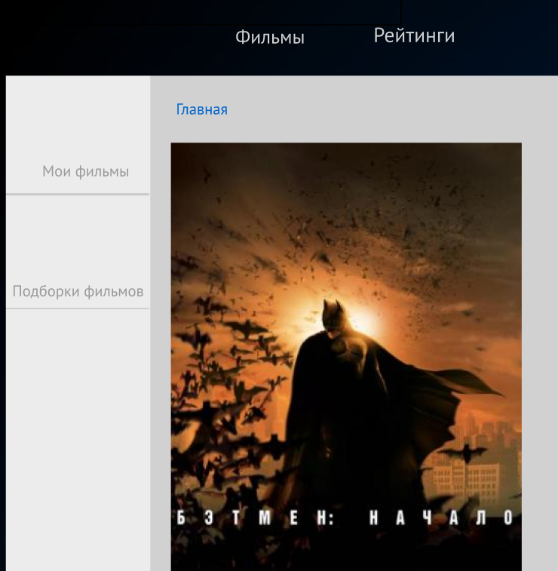

1. Основная навигационная панель
2. Описание страниц веб-приложения
   1. Описание главной страницы

При загрузке приложения перед пользователем появляется экран-заставка, в центральной части которого располагается логотип приложения.

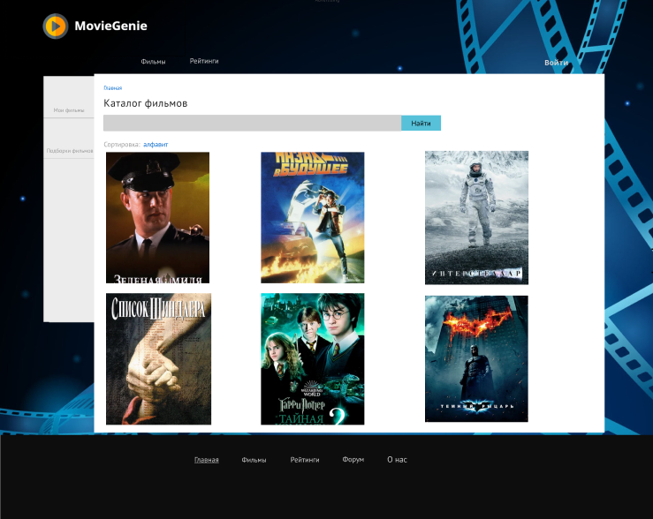

1. Главная страница
2. Функционал приложения

Неавторизованному пользователя доступен следующий функционал:

* Поиск фильмов по названию
* Поиск фильмов по содержанию
* Просмотр пользовательских подборок

Авторизованному пользователю доступны следующие функции:

* Создание пользовательских подборок
* Редактирование подборок, созданных пользователем
* Удаление подборок, созданных пользователем
* Возможность добавить/удалить фильм из подборки
* Возможность добавить чужую подборку себе на страницу
* Возможность поставить оценку фильму

Администратор имеет доступ к следующим возможностям:

* Удаление/добавление фильмов
* Редактирование информации о фильмах
* Удаление пользовательских подборок
* Удаление пользователей
* Назначить/снять роль администратора

1. Контент и наполнение приложения
   1. Формат предоставления материала для приложения

Фильмы будут браться по API с помощью сайта “Кинопоиск”;

1. Порядок контроля и приемки работ

Контроль разработки системы осуществляется посредством запланированных встреч между исполнителями данного проекта и заказчиком. Готовая система с полной документацией будет представлена заказчику в запланированную согласно данному документу дату. Заказчик определит соответствие системы его требованиям и осуществит её приём.

Вся документация должна быть подготовлена и передана, как в печатном, так и в электронном виде (в формате docx и pdf), а также размещена на GitHub.

1. Реквизиты и подписи сторон

Исполнители:

______________ Зюбан Д.С.

______________ Стазаев Д.С.

______________ Утянский Д.Р.

Заказчики:

______________ Тарасов В.С.

______________ Зенин К.В.